Dans la css :

.hikashop_product_characteristics_table input{
float: left;
}
.hikashop_product_characteristics_table label{
display: block;
}

Le label s’écrit sur 2 lignes donc j’ai voulu agrandir le conteneur. Voir page suivante.

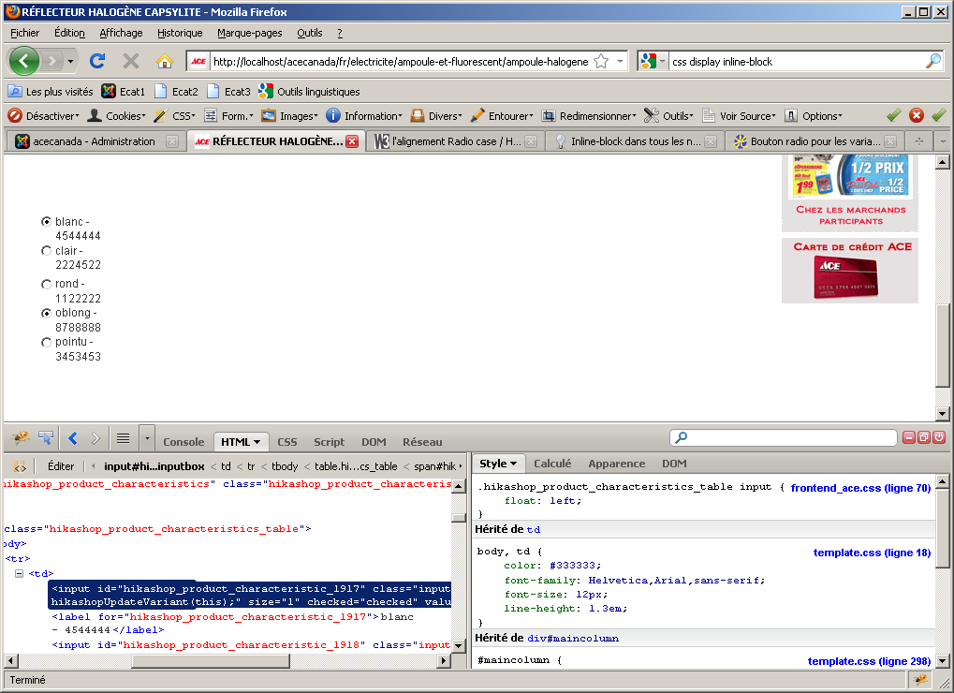

Dans la css :

.hikashop_product_characteristics_table{
width: 100%;
}
.hikashop_product_characteristics_table input{
float: left;
}
.hikashop_product_characteristics_table label{
display: block;
}

Maintenant, les boutons radio sont décalés mais chaque variante s’écrit sur la même ligne.

